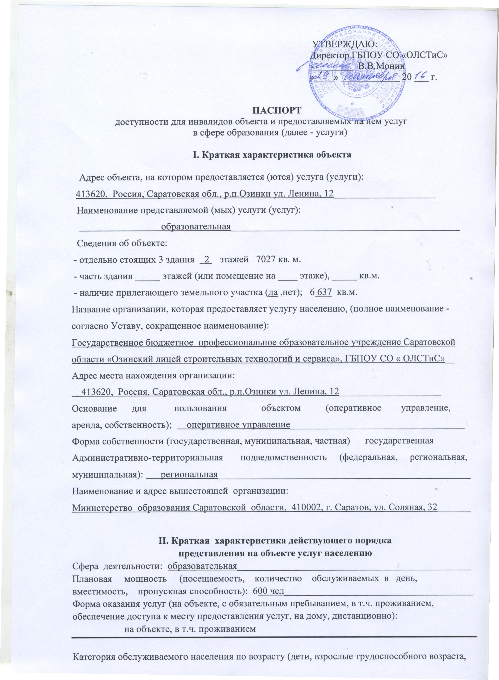пожилые; все возрастные категории): все возрастные категории__________________________
Категории обслуживаемых инвалидов (инвалиды с нарушением опорно-двигательного аппарата; нарушениями зрения, нарушениями слуха): _ инвалиды с нарушением опорно-двигательного аппарата ________________________________

III. Оценка состояния и имеющихся недостатков в обеспечении условий
доступности для инвалидов объекта
№  п/п | Основные показатели доступности для инвалидов объекта | Оценка состояния и имеющихся недостатков в обеспечении условий доступности для инвалидов объекта
1 | выделенные стоянки автотранспортных средств для инвалидов | да
2 | сменные кресла-коляски | нет
3 | адаптированные лифты | нет
4 | поручни | нет
5 | пандусы | да
6 | подъемные платформы (аппарели) | нет
7 | раздвижные двери | нет
8 | доступные входные группы | нет
9 | доступные санитарно-гигиенические помещения | частично
10 | достаточная ширина дверных проемов в стенах, лестничных маршей, площадок | да
11 | надлежащие размещение оборудования и носителей информации, необходимых для обеспечения беспрепятственного доступа к объектам (местам предоставления услуг) инвалидов, имеющих стойкие расстройства функции зрения, слуха и передвижения | частично
12 | дублирование необходимой для инвалидов, имеющих стойкие расстройства, а также надписей, знаков и иной текстовой и графической информации – знаки, выполненными рельефно-точечным шрифтом Брайля и на контрастном фоне | нет
13 | Дублирование необходимой для инвалидов по слуху звуковой информации зрительной информацией | нет
14 | иные

IV. Оценка состояния и имеющихся недостатков в обеспечении условий доступности для инвалидов предоставляемых услуг

№  п/п | Основные показатели доступности для инвалидов предоставляемой услуги | Оценка состояния и имеющихся недостатков в обеспечении условий доступности для инвалидов предоставляемой услуги
1 | наличие при входе в объект вывески с названием организации, графиков работы организации, плана здания, выполненных рельефно-точечным шрифтом Брайля и на контрастном фоне | нет
2 | обеспечение инвалидам помощи, необходимой для получения в доступной для них форме информации о правилах предоставления услуги, в том числе об оформлении необходимых для получения услуги документов, о совершении ими необходимых для получения услуги действий | удовлетворительно
3 | проведение инструктирования или обучения сотрудников, предоставляющих услуги населению, для работы с инвалидами, по вопросам, связанным с обеспечением доступности для них объектов и услуг | да
4 | наличие работников организаций, на которых административно-распорядительным актом возложено оказание инвалидам помощи при предоставлении им услуг | да
5 | предоставление услуги с сопровождением инвалида по территории объекта работником организации | да
6 | предоставление инвалидам по слуху, при необходимости, услуги с использованием русского жестового языка, включая обеспечение допуска на объект сурдопереводчика, тифлопереводчика | да  (допуск на объект  сурдопереводчика,  тифлопереводчика)
7 | соответствие транспортных средств, используемых для предоставления услуг населению, требованиям их доступности для инвалидов | да  (договор аренды авто)
8 | обеспечение допускам на объект, в котором предоставляются услуги, собаки-проводника при наличии документа, подтверждающего ее специальное обучение, выданного по форме и в порядке, утвержденном приказом Министерства труда и социальной защиты Российской Федерации | да
9 | наличие в одном из помещений, предназначенных для проверки массовых мероприятий, индукционных петель и звукоусиливающей аппаратуры | нет
10 | Адаптация официального сайта органа и организации предоставляющих услуги в сфере образования, для лиц с нарушением зрения (слабовидящих) | да
11 | обеспечение предоставления услуг тьютера | да
12 | иные

V. Предлагаемые управленческие решения по срокам и объемам работ, необходимых для проведения объекта и порядка предоставления на нем услуг в соответствии с требованиями законодательства Российской Федерации

№ п/п | Предлагаемые управленческие решения по объемам работ, необходимым для приведения порядка представления услуг в соответствии с требованиями законодательства Российской Федерации об обеспечении условий их доступности для инвалидов | Сроки
1 | приобретение сменного кресла-коляски | 2018 г.
2 | изготовление поручней на входном пандусе | ноябрь 2016 г.
3 | установка раздвижных дверей | 2018 г.
4 | оборудование пандусов санитарно-гигиенических комнат | июль 2017 г.
5 | изготовление нового информационного стенда для обеспечения беспрепятственного доступа к информации лицея инвалидов | 2017 г.
6 | оборудование помещений лицея надписями и знаками выполненными рельефно-точечным шрифтом Брайля на контрастном фоне | 2018 г.
7 | обеспечение дублирования необходимой для инвалидов по слуху звуковой информацией зрительной информацией | 2018 г.

№ п/п | Предлагаемые управленческие решения по объемам работ, необходимым для приведения порядка представления услуг в соответствии с требованиями законодательства Российской Федерации об обеспечении условий их доступности для инвалидов | Сроки
1 | Выполнение графика работы организации, плана здания, выполненных рельефно-точечным шрифтом Брайля и на контрастном фоне | 2018 г.
2 | Заключение договора с сурдопереводчиком, тифлопереводчиком на оказание услуг с использованием русского жестового языка (при необходимости) | 2017 г.
3 | Установка в одном из помещений лицея, предназначенных для проведения массовых мероприятий индукционных петель | 2017 г.

